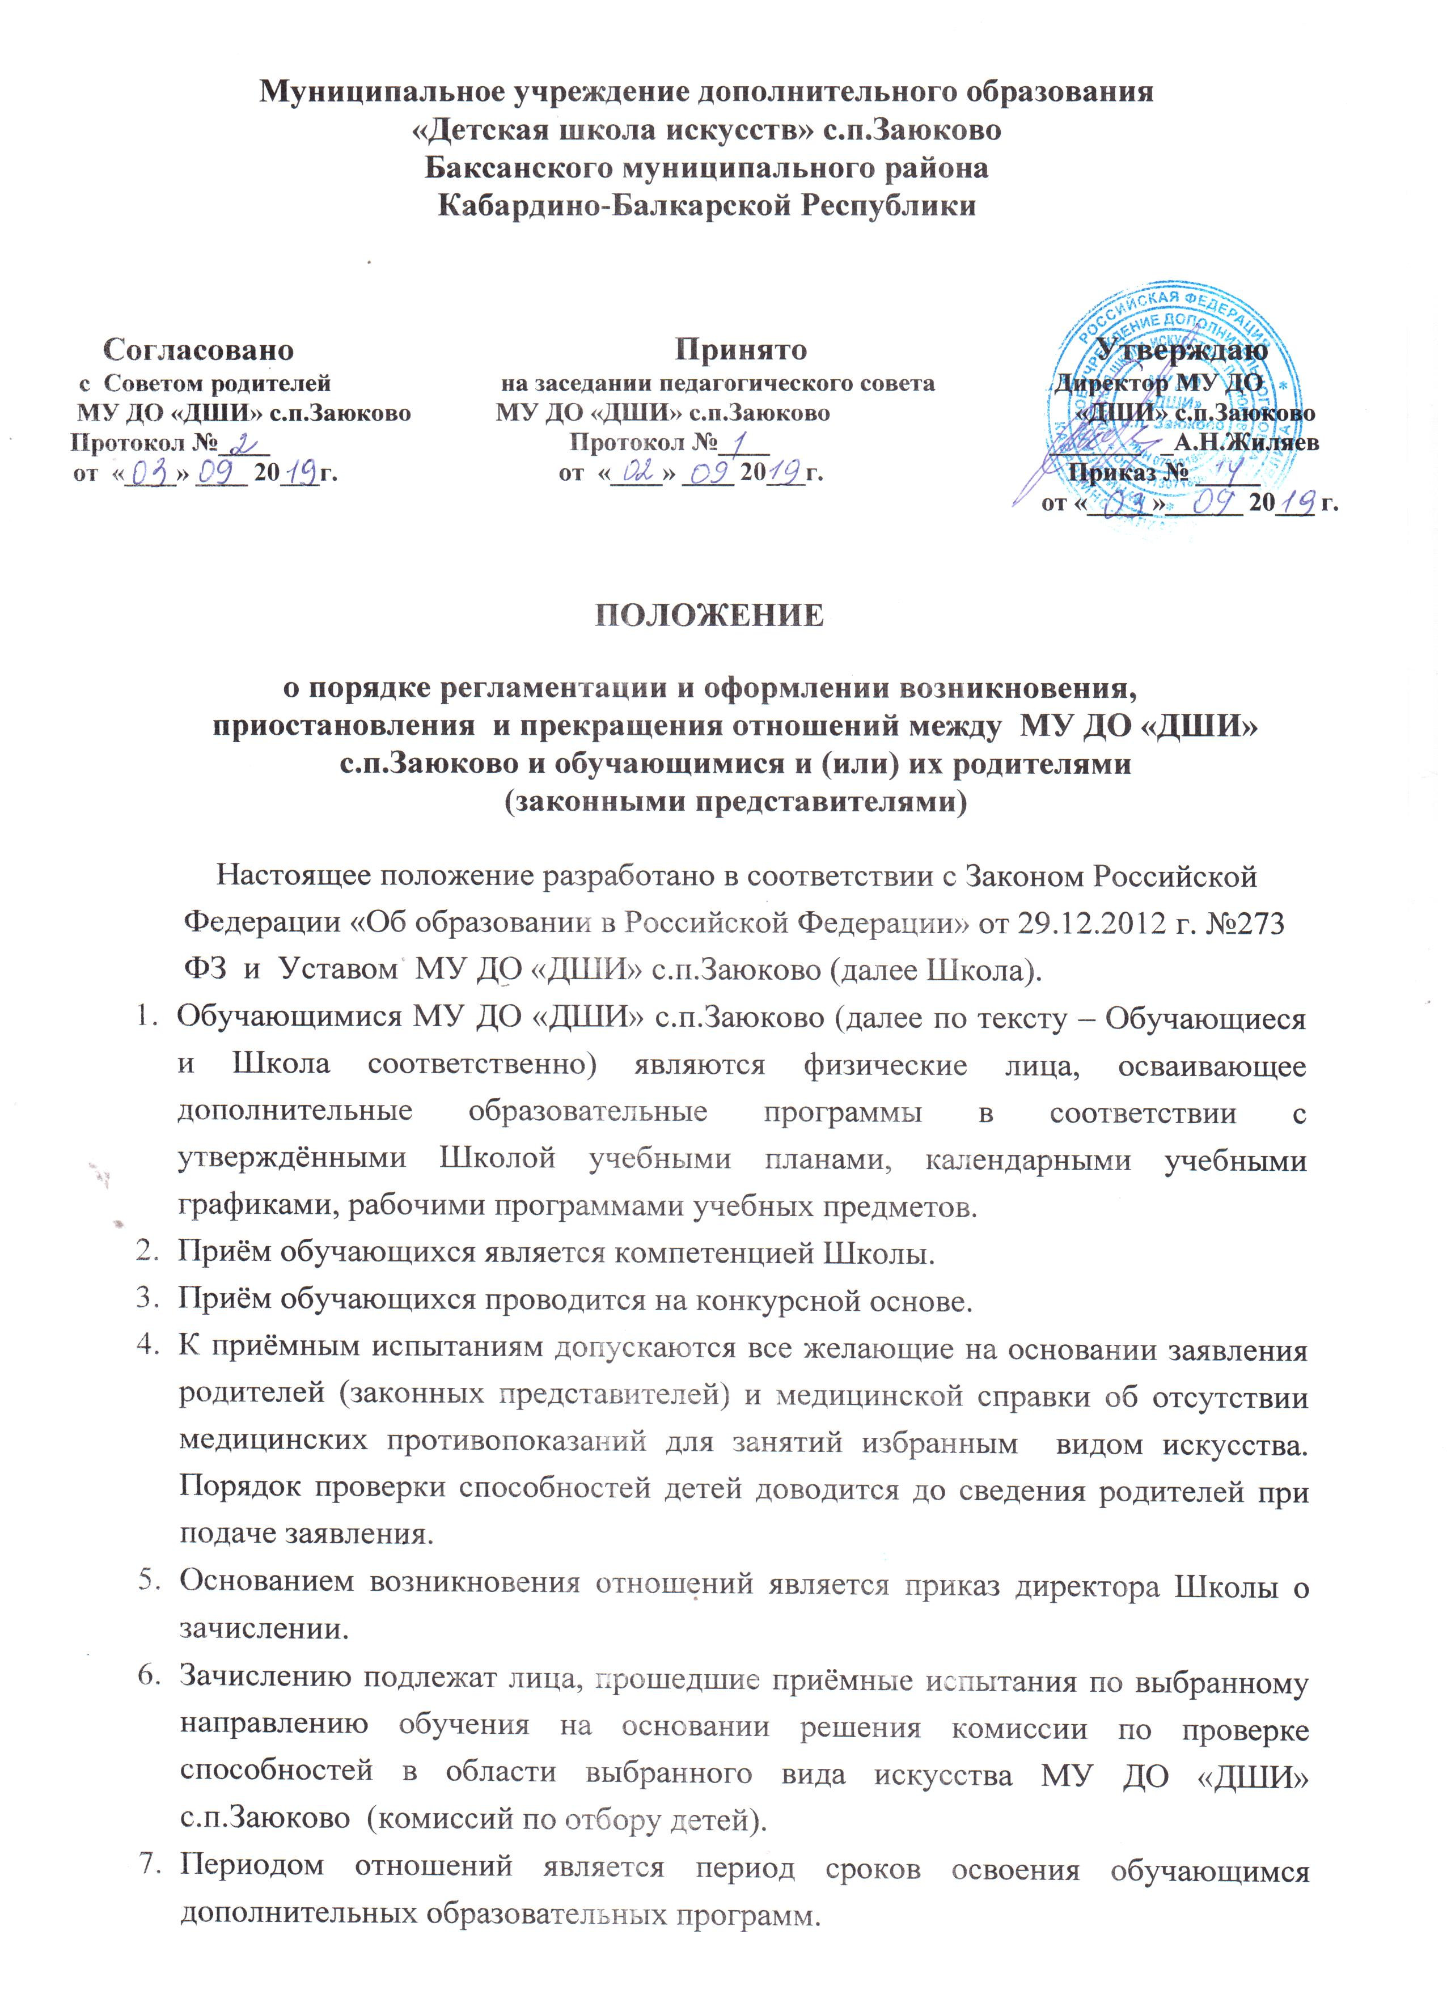

- Взаимные права и обязанности по обеспечению реализации обучающимися права на получение дополнительного образования по дополнительным
- образовательным программам определяются договором между Школой в лице директора, обучающимися и их родителями (законными представителями).
- Договор составляется в двух экземплярах, имеющих равную юридическую силу.
- В договоре указываются вид и направленность дополнительной образовательной программы, срок её освоения (продолжительность обучения).
- Образовательные отношения могут быть изменены:
- по инициативе обучающихся и/или их родителей (законных представителей) на основании письменного заявления;
- по инициативе Школы на основании решения Педагогического совета.
- Основанием для изменения образовательных отношений является приказ директора. В договор вносятся соответствующие изменения.
- Образовательные отношения прекращаются в связи с отчислением обучающегося из Школы:
- В связи с завершением обучения;
- по инициативе обучающихся и /или их родителей (законных представителей) на основании письменного заявления;
- по инициативе Школы на основании решения Педагогического совета.
- Основанием для прекращения образовательных отношений является приказ директора Школы.
- В случае прекращения деятельности Школы, а также в случае аннулирования у нее лицензии на право осуществления образовательной деятельности, учредитель Школы обеспечивает перевод обучающихся с согласия обучающихся и родителей (законных представителей), в другие образовательные организации, реализующие соответствующие образовательные программы
- При досрочном прекращении образовательных отношений Школа в 3-дневный срок после издания приказа об отчислении выдаёт отчисленному лицу академическую справку.

